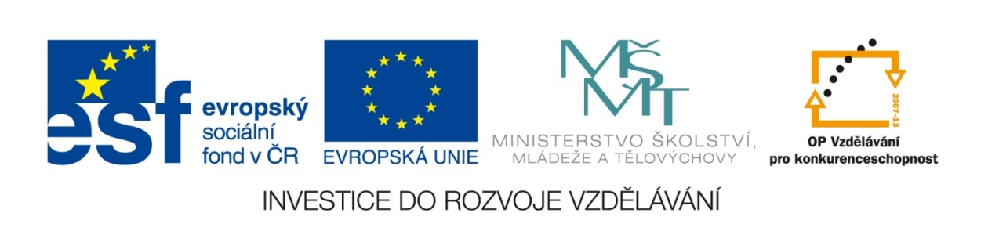
VY_32_INOVACE_12 – Vyjmenovaná slova po P, český jazyk, jazyk a jazyková komunikace,3. třída, Hana Štrosová, Základní škola a Mateřská škola Jivina

Příběhy Mikuláše a Lindy (P)
„Dnes půjdeme do muzea,“ oznámila dětem paní učitelka. Děti se zap__řily radostí a už se šlo.
Jen strašp__tel Sp__tihněv se bál, aby cestou neklop__tl na chodníku nebo aby na něj v muzeu nespadl exponát netop__ra. Mikuláš si návštěvu muzea užíval. V oddělení rostlin si prohlížel obtížný p__r i houbu p__chavku, mezi zvířaty ho nejvíce zaujali sudokop__tníci
a lichokop__tníci, stále zkoumal, jak to vlastně s těmi jejich kop__tky je. Linda se zase divila, že slep__š není slepý, a v části s cizokrajnými zvířaty se dmula p__chou, že zná australského ptakop__ska. Doma totiž s tatínkem často sledovali přírodopisné filmy. Z muzea šla dvojčata rovnou domů. Děti mamince svorně pop__sovaly své zážitky, jen Linda byla trochu nabručená, protože se jí pod čepicí rozčep__řily vlasy.

Úkol:
Na internetu najdi zástupce lichokopytníků, sudokopytníků a zjisti, kdo je to ptakopysk.



